Инструкция по установке плагина DDelivery WooCommerce в WordPress.

Плагин встраивает виджет DDelivery на страницу чекаута WooCommerce. Виджет позволит покупателям выбрать способ доставки и оплатить сделанный заказ.

Процесс установки и настройки.

1. Перед началом установки убедитесь, что ваш WordPress обновлен до последней версии, и что в него установлен WooCommerce самой последней версии (плагин DDelivery WooCommerce совместим с версиями WooCommerce 3.4 и выше). Обновить WooCommerce вы можете на странице плагинов в админке сайта.

2. Перейдите в админке раздел «Плагины» > «Добавить новый», нажмите «Загрузить плагин» и выберите файл плагина ddelivery_woocommerce_install.zip.

3. Активируйте плагин.  
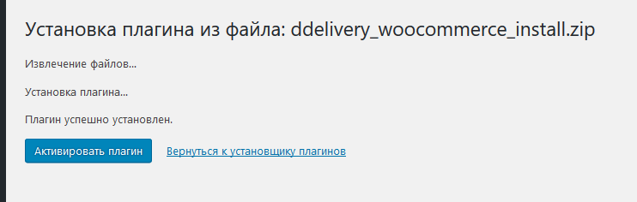

4. Перейдите к настройкам плагина, чтобы ввести API-ключ DDelivery.  
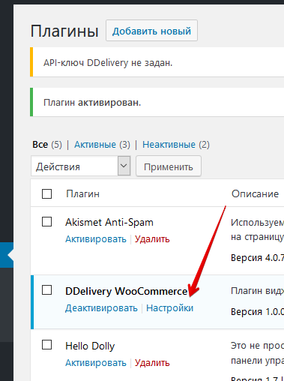

5. Введите API-ключ (его можно найти на странице магазина в личном кабинете DDelivery) и сохраните изменения.  
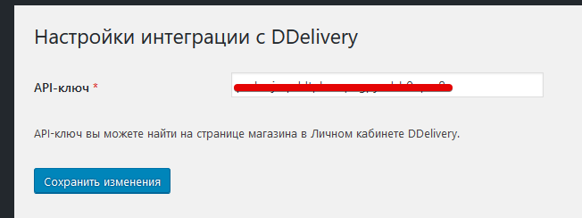

6. Пропишите путь к API вашей CMS в Личном кабинете DDelivery. Для этого зайдите в Личный кабинет, перейдите в «Настройки» > «Магазины», откройте нужный магазин и нажмите «Панель настройки виджетов».

7. На открывшейся странице найдите поле «Путь к API CMS» и введите адрес  
'https://site.com/wp-json/ddelivery-api', где 'https://site.com' − протокол и домен вашего сайта.  
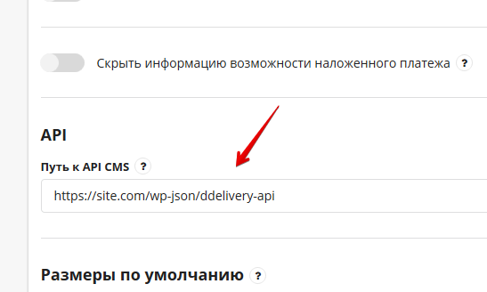

8. Чтобы задавать товарам штрих-коды, которые при создании заказов будут передаваться вместе с товарами в Личный кабинет DDelivery, воспользуйтесь плагином [WooCommerce Barcode & ISBN](https://ru.wordpress.org/plugins/woocommerce-barcode-isbn/). После установки и активации данного плагина на странице товара появится поле для штрих-кода.  
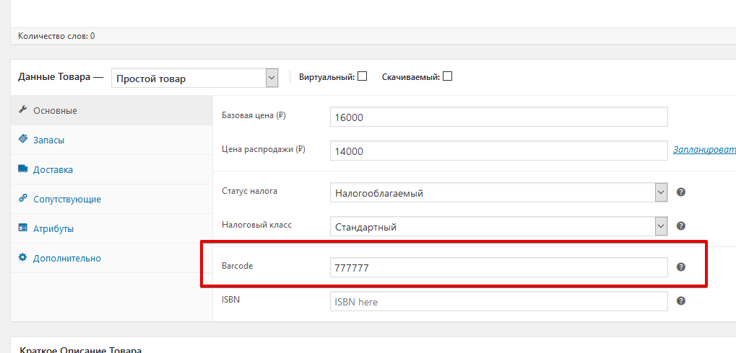

9. Чтобы в виджет передавалось значение НДС, перейдите в настройки WooCommerce: «WooCommerce» > «Настройки» > «Основные». Установите чекбокс «Включить налоги», сохраните изменения. После этого на странице настроек WooCommerce появится вкладка «Налог», откройте её и перейдите в «Стандартные ставки».

10. Здесь вы можете указать ставку либо 10, либо 18 процентов. Именно это значение будет передаваться с каждым товаром в виджет DDelivery, если для него задан статус «Налогооблагаемый».  
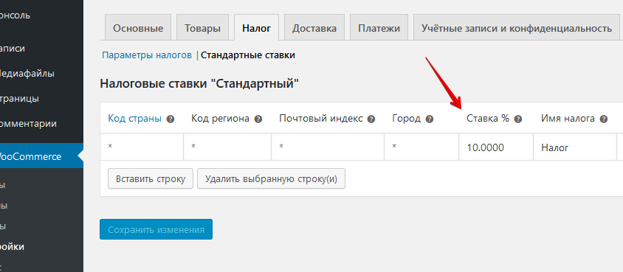

11. Отключите калькулятор стоимости доставки в корзине в разделе «WooCommerce» > «Настройки» > «Доставка» > «Параметры доставки».

12. В «WooCommerce» > «Настройки» > «Доставка» > «Зоны доставки» выберите нужную зону доставки и нажмите «Изменить».

13. Нажмите «Добавить метод доставки» и добавьте метод «DDelivery».  
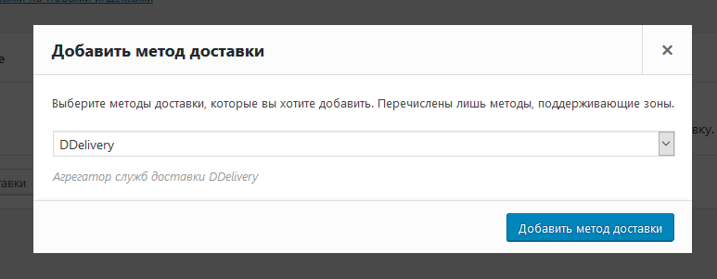

14. Перейдите в соседнюю вкладку «Платежи» и проверьте состояние выключателя напротив метода «Оплата через DDelivery». Если вы планируете использовать встроенный в виджет DDelivery эквайринг, «Оплата через DDelivery» должно быть активно. Если вы не планируете использовать встроенный в виджет DDelivery эквайринг, отключите этот способ оплаты.  
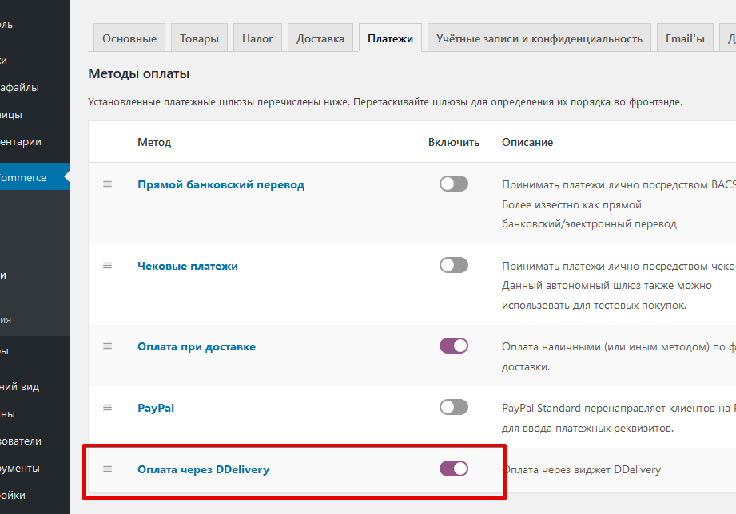

15. Перейдите в «WooCommerce» > «Статус» > «Инструменты» и нажмите указанные ниже кнопки.  
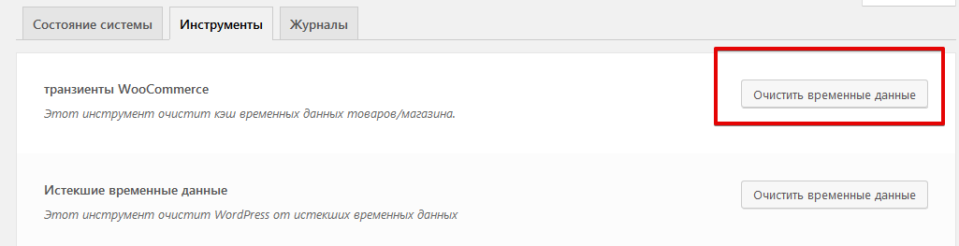  
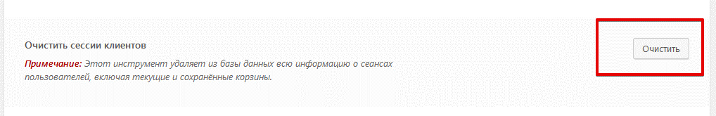

16. Настройка плагина DDelivery WooCommerce завершена, сделайте тестовый заказ и проверьте работу виджета DDelivery.

Примечания:

* Модуль позволяет использовать все возможности корзинного виджета, однако опция передачи заказов в Личный кабинет при получении статуса предварительной оплаты будет работать только при использовании встроенного в виджет эквайринга. Не рекомендуется включать данную опцию, если вы на своем сайте используете сторонние модули для оплаты, т.к. в этом случае заказы в Личный кабинет попадать не будут.
* В случае возникновения проблем на странице чекаута (таких, как бесконечная перезагрузка блоков), отключите все способы доставки в настройках WooCommerce, оставив только DDelivery.